**Ofício Circular n. 001/2020**

Salvador/BA, 28 de dezembro de 2020.

Srs. (as) Cooperados (as),

A Cooperativa de Trabalho em Serviço – COOPBRASIL vem, *mui* respeitosamente através do presente, com muito pesar, informar que o Contrato celebrado entre esta Instituição e a Prefeitura Municipal de Poções, terá seu fim em 31 de dezembro do corrente ano.

Por esse motivo, informamos a interrupção definitiva e imediata dos serviços de todos os associados junto ao Município após o dia 31 de dezembro de 2020, bem como comunicar que o escritório local da COOPBRASIL em Poções será fechado nos próximos dias.

Ante o exposto, o contato dos cooperados residentes e domiciliados em Poções para com a Instituição deverá ser realizado pelo telefone fixo, por e-mails institucionais e de forma presencial junto a sede da COOPBRASIL na cidade de Salvador/BA.

Agradecemos a compreensão de todos os associados e informamos que estamos à disposição para dirimir quaisquer dúvidas.

Atenciosamente.

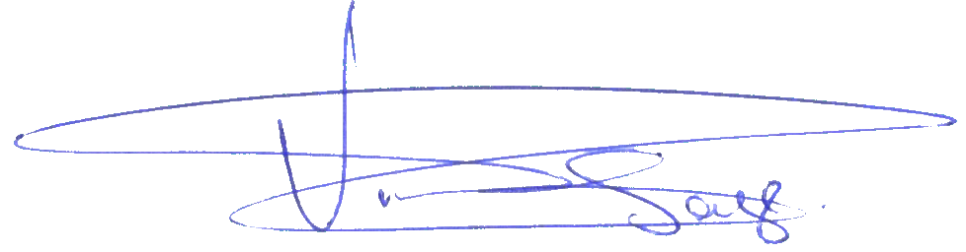

**VINÍCIUS SANTOS DE SOUZA**

Diretor Presidente